REŠITVE: ETIKA: Temeljne človekove pravice
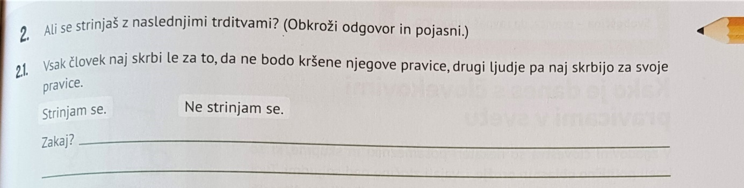
Ne strinjam se.
Namreč, če ljudje skrbijo le za svoje pravice, se hitro zna zgoditi, da so pravice drugih lahko kršene, predvsem tistih, ki so šibkejši. Za primer: pravice otrok morajo nadzorovati tudi starši, saj so nekateri otroci premajhni, da bi lahko skrbeli za svoje pravice. Potrebno je misliti tudi na druge, vsekakor pa paziti, da niso kršene naše pravice.

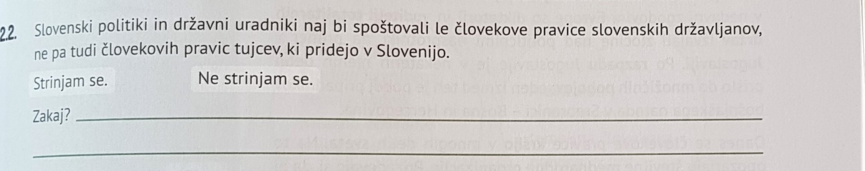
Ne strinjam se.
Slovenski politiki in državni uradniki morajo spoštovati pravice VSEH ljudi, ne glede na državljanstvo, raso, spol, vero, … Tudi ostali državljani morajo spoštovati človekove pravice tujcev, saj človekove pravice veljajo za čisto VSE LJUDI NA SVETU, vsi imamo enake pravice.

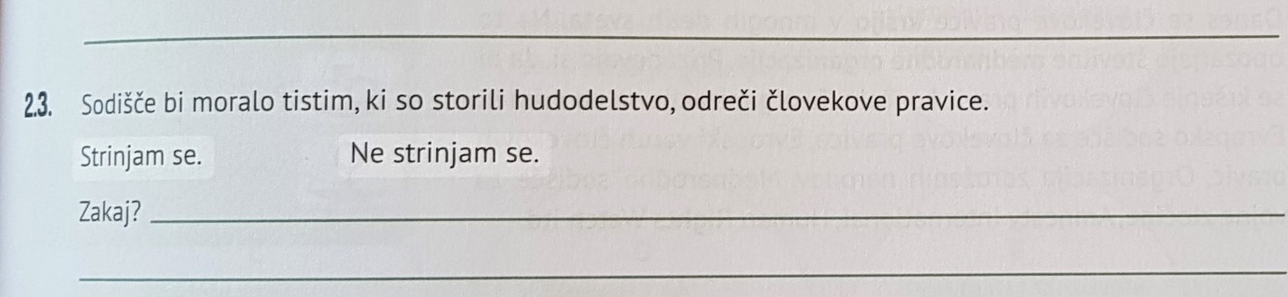
Ne strinjam se.
Vsekakor morajo tisti, ki so obsojeni na sodišču, da so krvi za storjena hudodelstva, dobiti kazen, za svoja dejanja morajo odgovarjati in biti morajo pravično kaznovani. Vendar pa ta kazen mora upoštevati človekove pravice. Torej za primer upoštevati mora pravico do pravičnega sodnega procesa, namreč le tako lahko zagotovimo, da bo kazen res pravična.
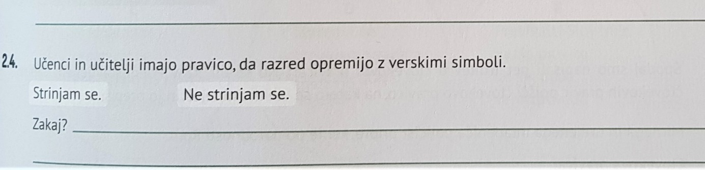
Strinjam se.
Vendar morajo paziti, da s tem koga ne užalijo oziroma da ne užalijo verskih čustev nekoga drugega. Ne sme biti dovoljeno, da je razred opremljen z verskimi simboli samo ene vere, temveč mora biti nujno možno, da vsak učenec, ki želi lahko prinese simbol svoje vere. Seveda, ti simboli ne smejo žaliti druge vere oziroma kateregakoli posameznika.

2. Kršenje katerih pravic je bilo prikazano na sliki in zapisano v besedilu.
A. Kršenje pravice do političnega azila, kršenje pravice do dostojanstva in življenja
B. Kršenje pravice do šolanja
C. Kršenje pravice do ustreznega bivališča, kršenje tudi pravice do dostojanstva in življenja

